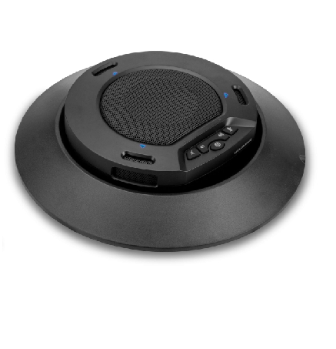

Спикерфон

Портативный внешний
Микрофон и динамик
Не нуждается в драйверах,
Кристально чистый звук.
Проводное usb подключение
Поддерживает Skype, Webchat,
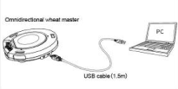
MSN и другие сетевые ресурсы.

Подключение PLUG AND PLAY.
Диаметр захвата звука
микрофона – 6м.

Персональная конференция
Подключается через3,5-мм
разъем для наушников
Яркий и богатый звук
Подавление эха
Динамическое шумоподавление
(DNR)

Высоко качественный динамик
350° покрытие микрофона

Cleartalk ASP04

Характеристики
- Настольный спикерфон со встроенным динамиком, USB выход, световая индикация
- Питание от USB 1.5м
- USB разъем для зарядки 1.5м

Габариты
· 155*148*37mm

Вес
· 346g

Цвет
- Черный

Поддержка системы
- Windows 8 / Windows 7 / Windows 10/Windows XP.

Функции
- Поддержка онлайн видео конференций:
-Skype, Teams, Zoom и т.д.
- Возможность отключения микрофона
- Возможность отключения динамика
- Регулятор громкости
- Цветовая индикация
- Возможность подключить наушники

Сертификаты
- CE;FCC;CCC

Сетевой интерфейс
- USB 2.0(совместим с USB 1.1)

Стандарт качества продукта
· YD/T 993-1998
· GB/T 9254-2008
· GB 4843.1-2011

Микрофон
- Всенаправленный микрофон 0-8000Hz

Гарантия
- Гарантия 3 года

Динамик
- 3-х дюймовый антимагнитный динамик

Питание
- USB источник питания(DC 5V / 500mA

Кнопки на панели
- Кнопка отключения микрофона
- Кнопка отключения динамика
- Кнопки регуляции громкости
- Кнопка ожидания

Рекомендуемые условия
- Температура：5°~44°
- Влажность：20~85% без конденсата
- Уровень шума： <48db
- Температура хранения：-10°~55°
- Время реверберации:<0.5 seconds

Светодиодный индикатор
- Треугольный индикатор включен: устройство работает
- Левый индикатор включен: отключение звука динамика
- Правый индикатор включен: отключение микрофона
- Мигающий левый индикатор: регулировка громкости

Аудио
- Цифровая обработка звука
- 256ms подавление эха

- Динамическое шумоподавление

- Полный дуплекс
- Диапазон захвата звука 360°

